MEMORIA DE ACTIVIDADES
FUNDACIÓN FORESTA
Año 2022
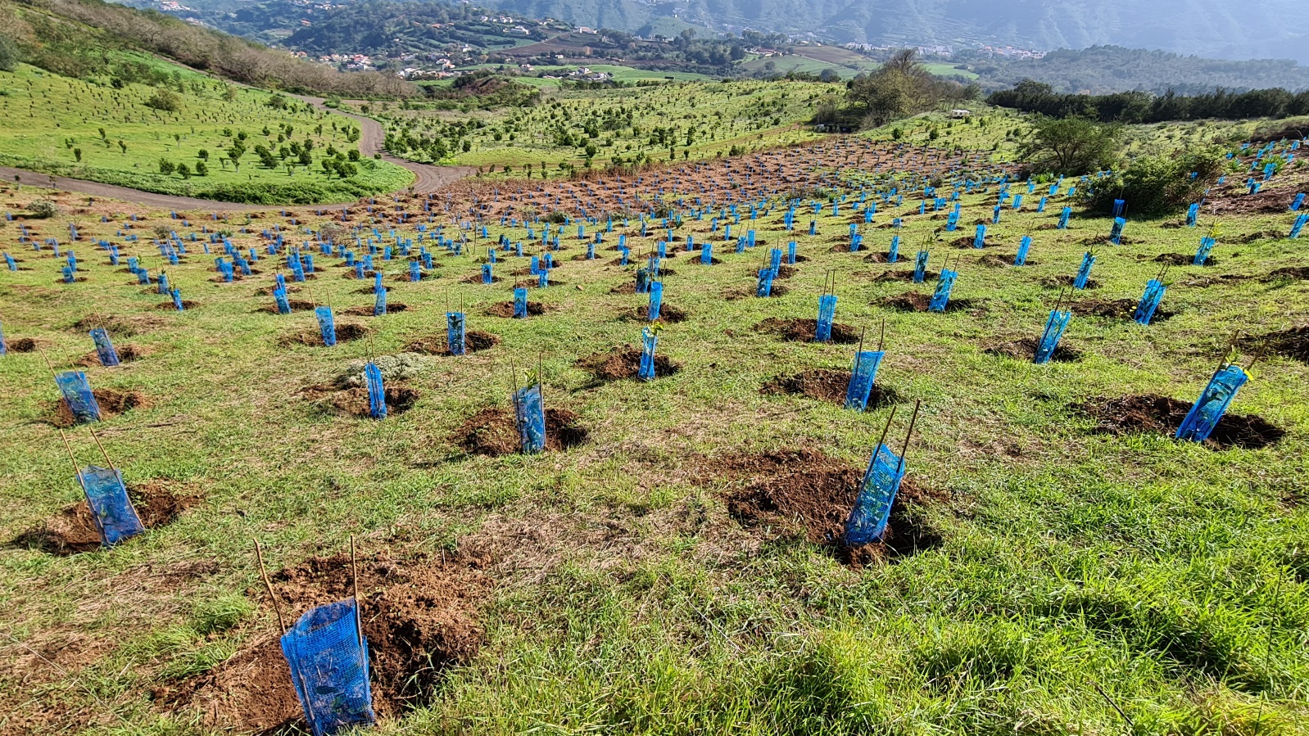

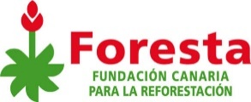

CONTENIDO
1. INTRODUCCIÓN 3
1.1. Fundación Foresta Año 2022 3
1.2. Composición del Patronato y Estructura de la Fundación 3
1.3. Antecedentes 4
2. MEMORIA DE ACTIVIDADES 5
2.1. Proyectos de reforestación 5
2.1.1. Actuaciones Forestales Profesionales 5
2.1.2. Programas de Empleo 6
2.1.3. Programas de Riego 7
2.1.4. Bosques Corporativos 8
2.1.5. Licitaciones 9
2.2. Jornadas de Reforestación 9
2.2.1. Jornadas de Empresa 10
2.2.2. Jornadas inclusivas 10
2.2.3. Planes escolares 10
2.3. Programas de Educación Ambiental 11
2.3.1. Proyecto TREEMAC 12
2.3.2. Proyectos Tecnológicos 13
2.3.3. Charlas, Jornadas y Programas 13
2.3.4. Escolares 14
2.4. Programas Huella de Carbono Foresta 16
2.5. Transparencia 16
2.6. Beneficiarios directos 17
2.7. Repercusión Mediática 17
2.8. Contacto 17

INTRODUCCIÓN

Fundación Foresta Año 2022
El ejercicio 2022 ha sido el punto de inflexión para la vuelta a la normalidad. Con la eliminación de todas las restricciones del COVID las empresas han dado más peso a la visión medioambiental dentro de su actividad lo que ha desembocado en un mayor compromiso por el medio ambiente.
Esto se ha visto reflejado en el incremento de actividades de carácter privado en la Fundación. Acciones de reforestación, riego y educación ambiental han liderado esta recuperación. Por lo tanto, el desarrollo de la actividad fundacional ha presentado un incremento muy positivo en 2022, reflejado en la realización de diversas actividades con empresas y con colegios, así como el cierre de varias licitaciones y concurso públicos, como veremos en la presente memoria.
Actividades de diversa índole y un marcado carácter social y profesional siguen siendo nuestra seña de identidad tras más de 24 años llevando a cabo acciones de reforestación, educación ambiental y empleo verde en las Islas Canarias.
En definitiva, el trabajo realizado por FORESTA en todos los ámbitos en los que se mueve ha servido para plantar entorno a unos 16.423 nuevos árboles en unas 48 hectáreas de terreno trabajados.

Composición del Patronato y Estructura de la Fundación
La composición del Patronato ha variado a lo largo del ejercicio 2022, sufriendo diversos cambios.
El ejercicio comenzó con la triste noticia del fallecimiento de nuestro asesor científico y Patrono Honorario D. David Bramwell (1942-2022). David fue un botánico excepcional que durante varias décadas dirigió el Jardín Botánico Viera y Clavijo (Jardín Canario) y que dedicó su última trayectoria profesional a asesorar los trabajos y líneas de actuación de la Fundación FORESTA.
Por otro lado, durante 2022 también se registró la baja de La Fundación Canaria CAJAMAR en septiembre como patrono de la fundación por motivos estatutarios. No obstante, el compromiso de la Fundación Canaria CAJAMAR se mantiene vivo con FORESTA participando de la fundación como socio protector y conservando su estatus de entidad fundadora de FORESTA en el año 1998.

En noviembre de 2022, se incorpora como patrono de FORESTA el Hospital Perpetuo Socorro, cuyo representante es el Sr. D. Jorge Petit Sánchez (en calidad de CEO del Hospital).
Por tanto, la composición del Patronado a diciembre de 2022 es la que se muestra a continuación:
PRESIDENTE: D. Claudio Alonso Rohner (Grupo Domingo Alonso)
SECRETARIO: D. Ángel Félix Medina Padrón (Cencosu SPAR GC)
VOCAL: D. Antonio Bonny Miranda (Juliano Bonny)
VOCAL: D. Matías García Brugos (Inforcasa – Canarias7)
VOCAL: D. José Acosta Matos (Grupo Acosta Matos)
VOCAL: D. Ángel Medina Ruano (Grupo Martínez Cano)
VOCAL: D. Jorge Petit Sánchez (Hospital Perpetuo Socorro)

1.3. Antecedentes
A pesar del marco de crisis global causado por la guerra de Ucrania, FORESTA ha tratado de mantener las líneas de trabajo de la Fundación durante este ejercicio 2022.
Para ello los esfuerzos se han centrado en buscar el apoyo privado como eje principal de nuestro trabajo. En este aspecto el éxito conseguido ha sido muy bueno consiguiendo cerrar diversas jornadas de empresa y diversos proyectos como pueden ser los trabajos con la Fundación Dinosol, entre otros.
A nivel público, el cierre de la cuarta edición de la nominativa 2021 de Emplea Verde GC del Cabildo de GC, así como el inicio de varias Licitaciones del Cabildo de Gran Canaria (Mantenimiento de Fincas y Día del árbol) y otras líneas como el Fondo Verde Forestal (FVF) y contratos de asesoramiento con el Ayuntamiento de Las Palmas y la empresa pública GEURSA. Con el verano ya entrado se procedió a abrir la quinta edición de proyecto EVGC2022 del servicio de empleo del Cabildo de Gran Canaria.
En relación a la visibilidad de la fundación hemos seguido apostando por la comunicación creando documentos actualizados y protocolos para estandarizar a imagen de la Fundación, potenciando las redes sociales en detrimento de la comunicación en prensa tradicional.
Cada vez queda más patente que el empleo verde se antoja imprescindible en una sociedad donde la transición ecológica forma parte de nuestro día a día, siendo una de las llaves para combatir y mitigar la emergencia climática.
A lo largo de la presente memoria iremos viendo los distintos proyectos desarrollados a lo largo del año.

MEMORIA DE ACTIVIDADES

2.1. Proyectos de reforestación
Durante 2022 FORESTA ha desarrollado diversos proyectos de carácter profesional entre los que cabe destacar:

2.1.1. Actuaciones Forestales Profesionales
Dentro de esta línea la fundación ha desarrollado diferentes proyectos:
- Obra Los Alisios (Geursa-Fundación Dinosol): Colaboración público privada en la que el ayuntamiento pone un sistema general a disposición de una entidad privada (Fundación Dinosol), para que a través de FORESTA, se ejecute una burbuja forestal dentro del municipio de Las Palmas de Gran Canaria. La idea es hacer una restauración con flora nativa de los ecosistemas propios de la zona, potenciando la recuperación vegetal del municipio en puntos o burbujas de dispersión por el territorio. La obra conllevó la plantación de 2.250 árboles de 2 ecosistemas diferentes: Termófilo y Monteverde Seco, así como un plan de riego y mantenimiento de la zona.
- Fondo Verde Forestal: Licitación del Cabildo de Gran Canaria para la realización de trabajos de limpieza en fincas privadas de la isla sometidas a un alto riesgo de incendio. El objetivo es la descarga de material combustible, la creación de corta fuegos y garantizar la continuidad de la masa forestal de la isla. Foresta salió adjudicataria de una finca de almendreros en la zona de la cruz de Timagada (Tejeda) invirtiendo sus recursos en una cuadrilla de 4+1 personas.
- Apeo Cipreses Bandama: Trabajo de carácter profesional acometido por las cuadrillas de FORESTA para apear 15 ejemplares de ciprés que estaban tirando un muro de una vivienda colindante en Bandana.
- Trabajos Colegio Juan Ramón Jiménez: Trabajos de mantenimiento y saneamiento de la masa arbórea de un colegio en la zona de Bandama. Los trabajos realizados por la plantilla de foresta consistieron en sanear ramas peligrosas de los árboles existentes en dicho centro escolar, levantamiento de copas para no afectar a los usuarios del centro escolar y apeo y eliminación de ramas retorcidas y en peligro de caída.
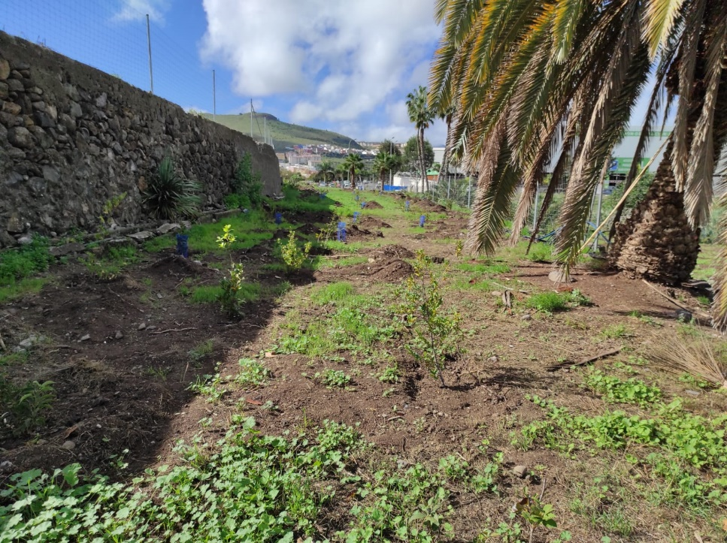

2.1.2. Programas de Empleo
Los incendios de 2017 y 2019 junto al confinamiento durante la pandemia han propiciado un cambio de prioridades en la sociedad canaria, mirando al monte y a las zonas verdes de otra forma más responsable y comprometida. Este compromiso ha puesto en valor la necesidad de implicarse en la recuperación de nuestro patrimonio natural como el mejor valor que podemos legar a las futuras generaciones. En este sentido el empleo verde ha cobrado importancia como un oficio con horizonte de futuro generando oportunidades y fuente trabajo para crear un tejido empresarial en el entorno rural.
Dentro de esta línea profesional, FORESTA trabaja desde hace más de 13 años en proyectos de formación y empleo. El objetivo es formar y dar oportunidad laboral a desempleados con dificultad de empleabilidad.
- Proyecto Emplea Verde Gran Canaria 2021
Durante el ejercicio 2022 se llevó a cabo la finalización de la cuarta edición de la subvención nominativa empezó en agosto del 2021 y, que terminó en febrero de 2022, financiado por el Servicio de Empleo del Cabildo de GC a través de su Consejería de empleo. Proyecto de 24 personas durante seis meses que ha servido para formarlos en empleo verde y darles una oportunidad laboral en la realización de tratamientos selvícolas y otros trabajos forestales.
- Proyecto Emplea Verde Gran Canaria 2022
Renovación y apuesta del Consejero de empleo del Cabildo D. Juan Díaz por dar continuidad a la subvención nominativa empezó en noviembre del 2022 y, que acabará en agosto de 2023, financiado por el Cabildo de GC a través de su Consejería de empleo. En este proyecto participan 24 personas que va a servir para formarlos en empleo verde y dar una oportunidad laboral en la realización de tratamientos selvícolas y otros trabajos forestales durante 9 meses.

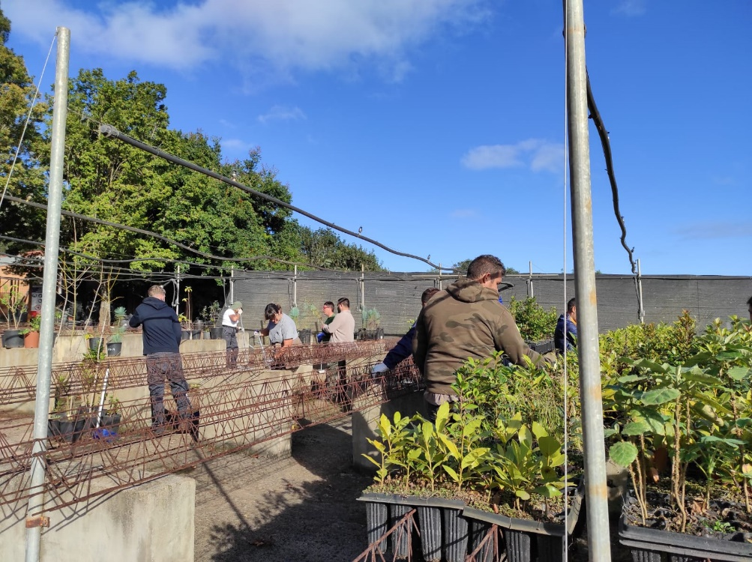

2.1.3. Programas de Riego
La emergencia climática nos sumerge en unos cambios que afectan directamente al territorio y a todo lo que en él habita. A pesar de adoptar estrategias como las reforestaciones bioclimáticas, FORESTA se preocupa por mantener y asegurar todo lo que se planta. Por esta razón cada año se hace un esfuerzo más grande en dinamizar campañas de riego a través de proyectos específicos, patrocinio o fondos propios.
Entre los meses de abril y septiembre de 2022 FORESTA ha desarrollado una campaña de riego que abarca a todas las repoblaciones de los últimos 2 años. Esta campaña ha estado apoyada por entidades privadas como son Fundación La Caixa, Fundación La UDLP, Cerveza Tropical, Ewaste Circular Economy y Unión Deportiva Las Palmas. Esta colaboración se ha traducido en el uso de 1.100 m³ de agua de riego (1.100.000 litros), lo que nos permitió regar cerca de 55.000 árboles durante todo el periodo estival. Fruto de esta colaboración resulta el importante porcentaje de supervivencia que cada año hace incrementar la masa forestal de la isla. Otra vez la iniciativa privada contribuye a un bien de interés general como es la reforestación y restauración ambiental de una isla con una gran presión antrópica como es GC.
Esta campaña también ha sido secundada por entidades privadas que han decidido realizar acciones puntuales de responsabilidad social corporativa con sus empleados, atendiendo a las repoblaciones bajo la supervisión de los técnicos de FORESTA. Estas acciones han sido actividades de riego y mantenimiento de las repoblaciones.

2.1.4. Bosques Corporativos
La recuperación de la normalidad sanitaria ha propiciado la implicación del sector privado en el medio natural a través de la financiación de proyectos e iniciativas de carácter ambiental y forestal. Las empresas no solo se preocupan por dejar su huella de forma puntual sino que quieren tener un espacio que refleje año a año en el monte su compromiso con el medio ambiente.
Los programas de responsabilidad social corporativa, los voluntariados corporativos y ahora por último la compensación del CO2 justifican el interés de las empresas en este tipo de productos. La iniciativa más representativa en 2022 han sido la de crear un bosque corporativo como el que se muestra a continuación:
- BOSQUE ARC: Tras 13 años el bosque ARC sigue en marcha. En este caso el objetivo de este bosque es compensar la emisión de CO2 de una regata que es la única que permite el encendido de motores en caso de calma total. Este año, se llevaron a cabo dos actuaciones con un número menor de asistentes. La primera el 28 de octubre y la segunda el 11 de noviembre, ambas en la Finca del Rayo. En definitiva, este año han participado 87 personas que plantaron 182 nuevos árboles lo que suma un total de 3.466 árboles plantados en Gran Canaria a lo largo de estos años.
- CAMPAÑA HPS: Campaña conjunta entre HPS y FORESTA para dinamizar la reforestación como regalo a las personas que realicen tratamiento con tecnología láser. Apadrinamiento de 1000 árboles en Gran Canaria y campaña de riegos para garantizar su supervivencia. Celebración de una jornada de presentación y otra de rueda de prensa en la que se dio a conocer la campaña y a la que asisten personalidades de gobierno, cabildo y empresariado.

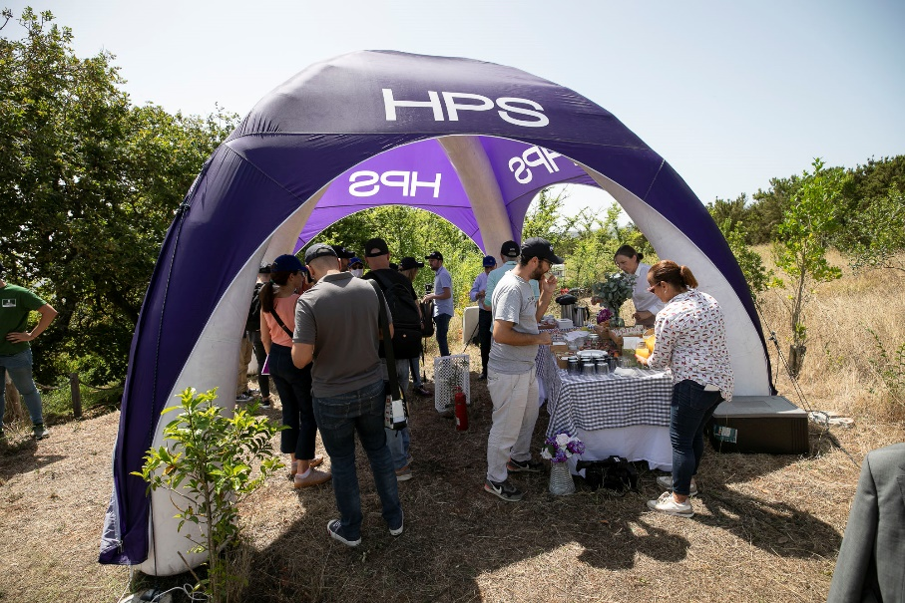

2.1.5. Licitaciones
Algunas de las licitaciones a las que se ha presentado y que ha podido desarrollar FORESTA han sido:

- Licitación Cabildo GC “Mantenimiento de Fincas”: Concurso ganado por la fundación FORESTA para la ejecución del Lote II de mantenimientos (desbroces y riegos) en fincas de titularidad pública (el Peñón, la Cazuela y los Chorros). La duración de este contrato es de 4 años para garantizar el crecimiento de las repoblaciones y la realización de trabajos de mantenimiento y prevención de incendios. La entidad adjudicataria es el Cabildo de Gran Canaria.
- Licitación Cabildo GC “Día del Árbol”: Concurso ganado por la fundación FORESTA para la ejecución del Día del Árbol de Gran Canaria durante los próximos 4 años (2022-2025). Este proyecto promueve el voluntariado ambiental de gran canaria a parte de otros hitos medioambientales como son la sensibilización de la población, la recuperación de los ecosistemas forestales de la isla y el consumo de productos Km 0. En esta ocasión se llevó a cabo en conjunción con el ayuntamiento de Telde en la finca municipal de Calacio. Acudieron 100 personas que colaboraron en la plantación y riego de los ejemplares plantados en esa jornada.

2.2. Jornadas de Reforestación
La reforestación es la actividad que más demanda la sociedad cuando se ponen en contacto con la Fundación FORESTA. Esta línea social es la cara más conocida de la fundación y el puente de contacto directo con la sociedad civil. Las jornadas de reforestación se antojan como una herramienta de éxito con gran demanda de la sociedad y que aumenta con la preocupación de la población por el entorno que les rodea. Desde esta línea se trata de llegar a todos los sectores de la sociedad desde voluntarios hasta la empresa pasando por escolares, turistas, asociaciones, personas con discapacidad y personas en riesgo de exclusión. Algunas de las jornadas más representativas ejecutadas durante 2022 son:

Jornadas de Empresa
La jornada de empresa es el producto que más aceptación tiene ante los programas de responsabilidad social corporativa de las empresas. Tras el COVID, muchas empresas se han animado a realizar actividades en equipo fuera del ámbito de trabajo y han confiado en la experiencia de FORESTA para hacerlas posibles. Algunas de estas jornadas han sido:
- Jornada Empresa Satocan: La actividad se realizó el 24 de abril
- Jornada Empresa Orquesta Comunitaria GC: La actividad se realizó el 1 de mayo
- Jornada Empresa Caixabank: La actividad se realizó el 4 de junio
- Jornada Empresa Hilti: La actividad se realizó el 8 de julio
- Jornada Empresa Hospitales San Roque: La actividad se realizó el 15 de octubre
- Jornada Empresa Ecoherencia: La actividad se realizó el 5 de noviembre
- Jornada Empresa Contactel: La actividad se realizó el 12 de noviembre
- Jornada Empresa Dos Santos: La actividad se realizó el 19 de noviembre
- Jornada Empresa Salcai-Utinsa: La actividad se realizó el 23 de noviembre.
- Jornada Empresa Binter: La actividad se realizó el 26 de noviembre.

Jornadas inclusivas
Siguiendo con la línea iniciada en 2013 con los proyectos inclusivos se ha ido gestionando propuestas para ampliar su frecuencia. En 2022 se han desarrollado algunas nuevas experiencias orientadas a integrar a personas en exclusión social. Algunos ejemplos:
- Jornada Empresa Domingo Alonso-Apadis: La actividad se realizó el 15 de mayo
- Jornada Banca March: La actividad se realizó en el mes de noviembre
- Jornada Empresa Yrichen: La actividad se realizó el 19 de marzo

Planes escolares
Tras dos años de parón y ante la gran demanda de los centros escolares para la realización de actividades de carácter ambiental, la Fundación FORESTA a través de la Caixa y la Fundación Caja de Canarias hemos desarrollado un proyecto escolar para dar respuesta a la demanda recibida. Durante todo el año se ha seguido buscando nuevos patrocinios para dar continuidad al proyecto. El resultado de este proyecto fue el siguiente:
- Fundación La Caja de Canarias-CaixaBank: Proyecto concedido en el año 2021 para ejecutar en el año 2022. Proyecto denominado “Árboles escolares” perseguía la creación de un bosque de 3 hectáreas con unos 3.000 árboles en aras de la conservación de la Biodiversidad del ecosistema de Monteverde. En dicho proyecto participaron un total de 1.012 alumnos de 17 colegios de educación primaria de La isla de Gran Canaria, sobre todo de Las Palmas de Gran Canaria, Telde y Arucas.
Se plantaron 822 plantas de Laurisilva, en La Finca de Osorio (Teror) y Las Tabaibas (Valleseco).
La parcela de la finca de Osorio fue supervisada desde el aire para su seguimiento, y para analizar el estado de las parcelas trabajadas.
Por otro lado, se ha realizado una mejora de la Biodiversidad, mediante el desbroce de 3 hectáreas, 2 de éstas en la finca de Osorio y 1 hectárea en finca Las Tabaibas.

2.3. Programas de Educación Ambiental
Todos los proyectos que dinamiza FORESTA persiguen, además del objetivo de la fundación que es plantar árboles, la concienciación y sensibilización de los distintos sectores sociales, desde escolares a voluntarios pasando por empresas, asociaciones y otros colectivos. A lo largo del presente informe se deduce que cualquiera de nuestras actividades lleva como carga aparejada la educación ambiental hacia el colectivo al que vaya dirigido, incluso para nuestra plantilla de campo a nivel profesional.
FORESTA tiene claro que la sensibilización es fundamental para conocer y entender la riqueza ambiental de nuestro privilegiado Archipiélago. Si conocemos la riqueza en especies la pondremos en valor y junto a ella los ecosistemas y hábitat que lo engloban. A partir de ese momento en que se conozca y valore el patrimonio, se empezará a cuidar y garantizaremos el objetivo final de todo nuestro trabajo: Dejar el mejor legado ambiental a nuestras futuras generaciones, un mundo mejor que le que nos hemos encontrado.
Para ello, FORESTA ha realizado varias actividades enfocadas a dar a conocer las especies propias de los bosques canarios y su importancia para unas islas tan frágiles como son las Islas Canarias. En este sentido se describen algunas de las actividades realizadas:

Proyecto TREEMAC
Después de un parón total del proyecto durante los años 2020 y 2021, el ejercicio 2022 fue el arranque para relanzar el proyecto.
El año comenzó con la celebración de la Misión II del Proyecto en la isla de la Gomera. En ella conocimos los trabajos que se estaban lanzando desde la isla colombina.
Durante el verano y viendo que el avance del proyecto era lento se cambió la estrategia y de decidió entre los socios el incorporar a Gesplan como nuevo socio del proyecto asumiendo la parte correspondiente al Cabildo de Gran Canaria.
FORESTA ha participado de forma activa en la transición para formar el nuevo partenariado liderando como jefe de filas el proyecto.
Fruto de este trabajo celebramos en el mes de diciembre la misión III en Adeje (Tenerife), viaje donde se pudo comprobar que el avance del proyecto era significativo. La Misión también sirvió para definir la estrategia a llevar en 2023, último año de proyecto.
Entre los logros de FORESTA en el proyecto cabe destacar la realización de la herramienta FORESTA360, una aplicación que permite sumergirte en 4 enclaves de Gran Canaria oyendo los sonidos del bosque, sobre volando los espacios o realizando un viaje 360 a través de ellos. Esta herramienta se ha empezado a utilizar en las actividades de sensibilización con los centros escolares. A finales de año (5 de diciembre) se celebró el WFD con 150 escolares de dos centros escolares, una vez eliminadas las restricciones de trabajos con grandes grupos. En esta actividad se plantaron y regaron árboles en la finca de Osorio.
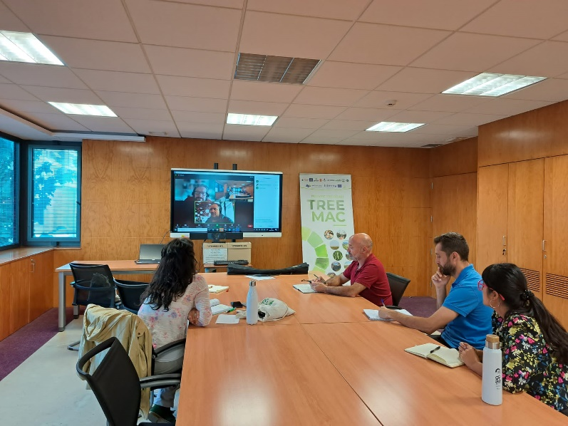

Proyectos Tecnológicos
La apuesta por la tecnificación es una de las líneas que marcan la estrategia de la fundación FORESTA. Las distintas líneas en las que se trabajan son las que se muestran a continuación:
- App reconocimiento especies: el proyecto se ha incorporado a TREEMAC y ha seguido tomando imágenes de árboles y arbustos de Canarias. La idea engrosar la biblioteca de fotos que nos permitirá dar mayor precisión y acierto a la hora de identificar las plantas.
- Visor web: Se ha retomado la puesta en marcha del Visor
- Web 360: Se ha trabajado para realizar una plataforma de divulgación y concienciación ambiental a través del proyecto Treemac. Esta herramienta que ha sido lanzada en 2022 se antoja como un recurso didáctico y tecnológico de gran potencial y utilidad para escolares voluntarios y sociedad en general.

Charlas, Jornadas y Programas
Comunicar, participar en distintos foros e intercambiar conocimientos es parte de los trabajos que realiza la fundación para mejorar nuestro patrimonio natural terrestre involucrando a los distintos sectores de la sociedad.
Entre los foros más significativos están:
- Jornadas de Turismo Sostenible de la Cadena SER = FORESTA participó como ponente de estas jornadas en octubre de 2022. La jornada celebrada en Lanzarote trataba de buscar estrategias de sostenibilidad en el sector turístico.
- Grupo de Trabajo de Sostenibilidad de la cadena Mynd =Participación en una mesa de trabajo para definir la gestión sostenible del hotel Mynd Adeje. Estas jornadas aunó a distintos profesionales de distintos ámbitos (universidad, empresas y fundaciones entre otros profesionales).
- Comité de Cambio Climático del Colegio de Médicos de Las Palmas = Participante en la mesa de trabajo de la estrategia a seguir por el colegio de médicos en sus políticas medioambientales.
- Sensitur Pro Tenerife 2022 = Participación en las jornadas de trabajo sobre turismo sostenible en el sur de Tenerife. Ponente en la mesa de la huella de Carbono.
- Me Sumaría = Charla de concienciación para motivar a personas en riesgo de exclusión y animarlos en su inclusión profesional en el sector forestal.
- I Jornadas de Empleo en Gran Canaria = Oyente en el I Congreso de empleo de Canarias. Potenciación de la formación dual y del empleo verde.
- Reuniones con Cabildo = Para gestionar el convenio de cesión de derechos de carbono y poder inscribir fincas en el MITECO. Reuniones de seguimiento con técnicos para el proyecto TREEMAC, para la licitación de mantenimiento de fincas y la licitación del día del árbol.
- Reuniones con Ayuntamientos =
  - Valleseco: Para la creación de un Vivero conjunto que patrocina en parte Cajasiete.
  - Firgas: Para la cesión de derechos de carbono y autorización para la restauración de parcelas forestales del municipio.
  - Telde: Firma del Acuerdo de Custodia del Territorio sobre la parcela de Calacio.
  - Las Palmas de Gran Canaria: Reuniones con medio ambiente, urbanismo y Geursa para el asesoramiento forestal en el municipio.
- Reuniones con empresarios = Reuniones con ASINCA para definir estrategias ambientales en las empresas canarias y potenciar la compensación de la huella de carbono.
- Celebración del día del árbol de Gran Canaria = organización y celebración de la actividad de celebración de este día por encargo del Cabildo de GC. Se celebró en la finca de Calacio con 120 personas y la participación de las distintas autoridades.
- Jornadas TREEMAC = Celebración de las jornadas de expertos del proyecto en los que participamos como jefe de grupo.
- Misión en la Isla de Tenerife, Adeje =En el marco del proyecto Treemac. Reunión de todos los socios para activar el proyecto tras la pandemia.

Escolares
Una máxima de la Fundación FORESTA es que los jóvenes son el mejor vector de comunicación y concienciación de la sociedad y hacia ella. Si se consigue educar en valores a los más peques la sociedad tendrá una base sólida sobre la que se construirá una sociedad concienciada y sostenible. Por esta razón FORESTA trabaja por inculcar valores a los escolares a través de diversos proyectos.
- Proyecto Libera = Segundo año de participación en el programa escolar y de voluntariado LIBERA. Este programa pertenece a SEO/BirdLife, en alianza con Ecoembes, la organización medioambiental sin ánimo de lucro que promueve la economía circular a través del reciclaje de los envases.
Final de 2022 y el primer semestre del 2023 será el escenario de este proyecto en Gran Canaria. El proyecto tiene mucha aceptación entre voluntarios y escolares.

Este año las actividades se centraron en el municipio de Firgas en una zona que es espacio natural y con una presión antrópica bastante importante. La repercusión del proyecto nos ha permitido seguir desarrollando el proyecto.

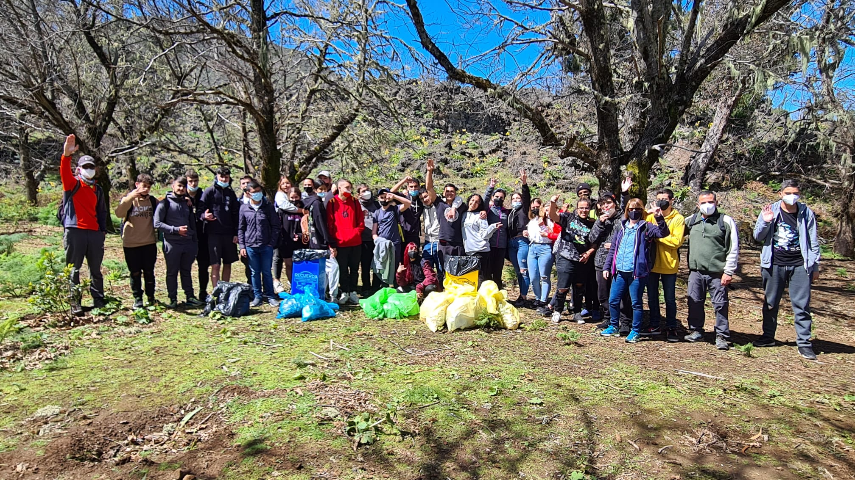

- Proyecto Árboles Escolares = Proyecto patrocinado por CaixaBank y la Fundación Caja de Canarias, donde han participado 1.012 escolares en actividades medioambientales en Fincas de Teror y Valleseco. Proyecto concedido en el mes de diciembre de 2021 y que se ha ejecutado en el año 2022. En dicho proyecto participaron un total de 1.012 alumnos de 17 colegios de educación primaria de La isla de Gran Canaria, sobre todo de Las Palmas de Gran Canaria, Telde y Arucas.
Se plantaron 822 plantas de Laurisilva, en La Finca de Osorio (Teror) y Las Tabaibas (Valleseco).
La parcela de la finca de Osorio ha sido supervisada desde el aire para su seguimiento, y para analizar el estado de las parcelas trabajadas.
Por otro lado, se ha realizado una mejora de la Biodiversidad, mediante el desbroce de 3 hectáreas, 2 de éstas en la finca de Osorio y 1 hectárea en finca Las Tabaibas.

Programas Huella de Carbono Foresta
Cada año gana más fuerza la preocupación por las emisiones y la búsqueda de compensación como solución a este grave problema. Las empresas tocan a la puerta para calcular y compensar, ya sea de forma simbólica o registrada. La demanda actual por parte del sector empresarial y la evolución casi semanal de las normativas ambientales en el campo de la Huella de Carbono, han generado la necesidad de enfocar una línea de trabajo que sirva para dar respuesta a estas necesidades.
FORESTA, además de su trabajo en recuperación de hábitat y ecosistemas, de la biodiversidad y de la mejora del paisaje, tiene como valor intrínseco a su actividad la creación de sumideros de CO₂ a través de la plantación de árboles.
Por ello las empresas tienden cada día más a acudir a la fundación para medir y compensar su huella de Carbono. Se ha demostrado que 2 empresas a priori iguales (con el mismo presupuesto, personal y valor de mercado) difieren en un 30% más de valor hacia aquella que tiene en su proceso empresarial implantada el cálculo y compensación de la Huella de Carbono.
Por esta razón FORESTA tiene un departamento específico capaz de dar respuesta a las necesidades demandadas por las empresas, ya sea por la vía oficial (MITECO) o por compensación simbólica de su huella.
De esta demanda y asesorados por KPMG han surgido distintas reuniones con empresas, consultoras y otras entidades (AAPP) para implantar la compensación de CO₂ en los procesos diarios de las empresas.
Turismo Islas Canarias, empresas del reciclado, hoteles y compañías de transporte son entre otras las interesadas en 2022 en este campo a través de FORESTA.
No se debe olvidar también la compensación de CO₂ a nivel particular, lo que nos ha movido a crear una calculadora en Web para dar respuesta a la demanda de la sociedad.

Transparencia
Durante el ejercicio 2022 se ha hecho la evaluación de la ley de Transparencia conforme las exigencias del Comisionado de Transparencia. En esta ocasión se ha aprendido de los errores de las revisiones de los años anteriores. Se ha implementado en la página web una pestaña específica donde se reflejan todos los datos de la fundación y de las principales subvenciones recibidas. No obstante, queda mucho trabajo por hacer.
Esta pestaña es visitable en la siguiente dirección web:
https://fundacionforesta.org/transparencia-2

Beneficiarios directos
En 2022 se ha mejorado las cifras de los años anteriores tras el cierre de las restricciones que impedían la celebración de actividades grupales. Aunque la recuperación ha sido tímida tanto el número de escolares ha rozado los 2.000 beneficiarios y otras 5.000 personas entre turistas, voluntarios y trabajadores + familias de empresas han sido los beneficiarios directos de la actividad de FORESTA.
La tendencia es a recuperar en 2023 los niveles normales de participación para sensibilizar de la necesidad de potenciar nuestro patrimonio natural terrestre.
Las RRSS son una herramienta muy útil para llegar a más personas y esta es la vía por la que más personas conocen y participan de FORESTA.

Repercusión Mediática
La repercusión de la Fundación en el año 2022 ha mejorado con respecto al ejercicio 2021. En general se ha incrementado todos los impactos en los distintos medios duplicando el impacto de un año a otro como se aprecia en las infografías adjuntas:
Cabe destacar el impacto de la Fundación Foresta en las redes sociales, que ha sido bastante elevada, duplicando las cifras del ejercicio anterior.

Contacto
Para acceder o comunicarse con la Fundación Foresta y plantear sus inquietudes se puede usar cualquiera de estas vías:
- Email: sergioarmas@fundacionforesta.org
- FB: Fundación FORESTA
- Twitter: @forestacan
- Instagram: fundación_foresta
- Web: https://fundacionforesta.org/
- Dirección Postal: C/ La Atalaya 45, planta alta. 35010 Las Palmas de Gran Canaria
- Tfno.: 928 36 01 00

Y para que así conste a los efectos oportunos, se firma el siguiente documento;

Sergio Armas Robaina
Gerente Fundación FORESTA

En Las Palmas de Gran Canaria, a 11 de mayo de 2023

